

Prireditev so finančno podprle:

občina Cerkvenjak,
občina Lenart,
občina Sveta Ana v Slovenskih goricah,
občina Sveta Trojica v Slovenskih goricah in
občina Sveti Jurij v Slovenskih goricah.

Spored prireditve je povzet
Spored prireditve je povzet
po prijavnicah sodelujočih skupin.
po prijavnicah sodelujočih zborov.

JAVNI SKLAD RS ZA KULTURNE DEJAVNOSTI
Območna izpostava Lenart
zanjo Breda Slavinec, vodja izpostave
naklada: 150 izvodov
Lenart, april 2019

Povezovanje programa
Vida Kukovec Ornik.

Lektoriranje koncertnega lista
Mitja Gobec.

Ozvočenje prireditve
Igor Alatič, s.p.
telefon: 041 375 859



Strokovna spremljevalka

Manja Gošnik Vovk,

po končani OŠ Karla Destovnika Kajuha
v Šoštanju je obiskovala Zavod za glasbeno
in baletno izobraževanje v Ljubljani.
Diplomirala je na AG v Ljubljani.
Od leta 1978 je zaposlena na glasbeni šoli
Frana Koruna Koželjskega Velenje,
kjer poučuje klavir in vodi Otroški pevski zbor.

Od šol. leta 2007/2008 vodi ženski PZ DU Velenje,
do sezone 2015/16 je bila aktivna pevka in
korepetitorka v Šaleškem akademskem
pevskem zboru, skoraj deset let je vodila zbor
junior CS Carmine Slovenice iz Maribora.

Leta 2008 je prejela priznanje župana
za dolgoletno uspešno pedagoško
in ustvarjalno delo ter prepoznavnost
MO Velenje, leta 2014 pa priznanje Frana Gerbiča
za izjemne uspehe na področju glasbene vzgoje
in izobraževanja.



in
OŠ J. Hudalesa Jurovski Dol
v sodelovanju z
občino Sveti Jurij v Slovenskih goricah

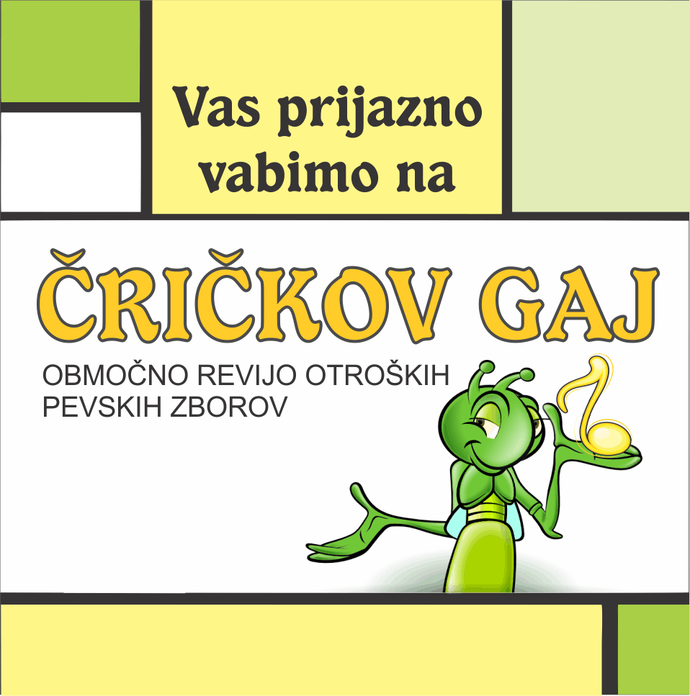

2019

iz osnovnih šol
Cerkvenjak-Vitomarci, Jurovski Dol, Lenart,
Sveta Ana, Sveta Trojica in Voličina,

v ponedeljek,
1. aprila 2019, ob 17.00,
v Kulturni dom Jurovski Dol.

Prost vstop!

Pozdravni nagovori

PETER ŠKRLEC
župan Občine Sveti Jurij v Slov. goricah

BREDA SLAVINEC,
vodja izpostave JSKD OI Lenart
ž
STANISLAV SENEKOVIČ,
ravnatelj OŠ J. Hudalesa Jurovski Dol

1. Otroški pevski zbor
OŠ Cerkvenjak in POŠ Vitomarci
Zborovodkinja Anita Grajfoner

Miroslav Vilhar: PO JEZERU
(M. Vilhar – ponarodela)
Anton J. Kropivšek: MEDVEDI IN MEDVEDKI (Srečko Kosovel)
Igor Podpečan: MUCA NA KLAVIR IGRA
(Vera Šolinc)

Klavir Magda Đerković

2. Otroški pevski zbor OŠ Sveta Trojica
Zborovodkinja Petra Škrlec

Tomaž Habe (1967-): JAZ PA POJDEM NA GORENJSKO (slovenska ljudska)
Irma Močnik/Damijan Močnik (1967-):
NOČI SO ČRNO ČRNE (Anja Štefan)
Lojze Krajnčan (1961-):
PROMETNICA POREDNICA (Tone Pavček)

Klavir Anita Kralj

3. Otroški pevski zbor
Osnovna šola Voličina

Zborovodja Aleksander Šijanec

Katja Gruber: SIJAJ, SIJAJ SONČECE
(slov. ljudska)
Katja Gruber: VSI NA PLES (Katja Gruber)
PALČEK ŠLAPKA NA GOSTIJO (ljudska)

Klavir Natalija Šijanec

4. Otroški pevski zbor
Osnovna šola Lenart
Zborovodkinja Marina Zimič

Marjan Vodopivec/Tomaž Habe):
TUJČEK MAČEK (Črtomir Šinkovec)
solist Andraž Petek
Radovan Gobec (1909 - 1995):
CIGANSKA SIROTA (slov. ljudska)
solisti: Gašper Marđetko,
Andraž Petek, Filip Jelen
Katja Gruber: VSI NA PLES (Katja Gruber)

Klavir Eva Brus
Tolkala: Matija Majcenovič,
Gašper Marđetk

5. Otroški pevski zbor
Sveta Ana
Zborovodkinja Nataša Petek

Samo Ivačič: DEČEK IN SONCE (Srečko Kosovel)

Dominik Krt (1959): ADLEŠIČKO KOLO (belokranjska ljudska)
Tadeja Vulc (1978): NOTNO ČROVJE
(Tadeja Vulc)

Klavir Natalija Šijanec

6. Otroški pevski zbor
OŠ Jožeta Hudalesa Jurovski Dol
Zborovodkinja Marjeta Caf

Katja Gruber: SIJAJ, SIJAJ SONČECE (slovenska ljudska)
Andrej Makor (1978 -): PTICE
(Tone Pavček)
Tadeja Vulc (1978 -): NOTNO ČROVJE (Tadeja Vulc)

Klavir Eva Brus
Marake Urška Zorec
Mali boben Rok Senekovič

Podelitev priznanj
BREDA SLAVINEC,
vodja OI JSKD Lenart
in
JOŽE KRIŽAN,
predsednik
sveta OI JSKD Lenart.

